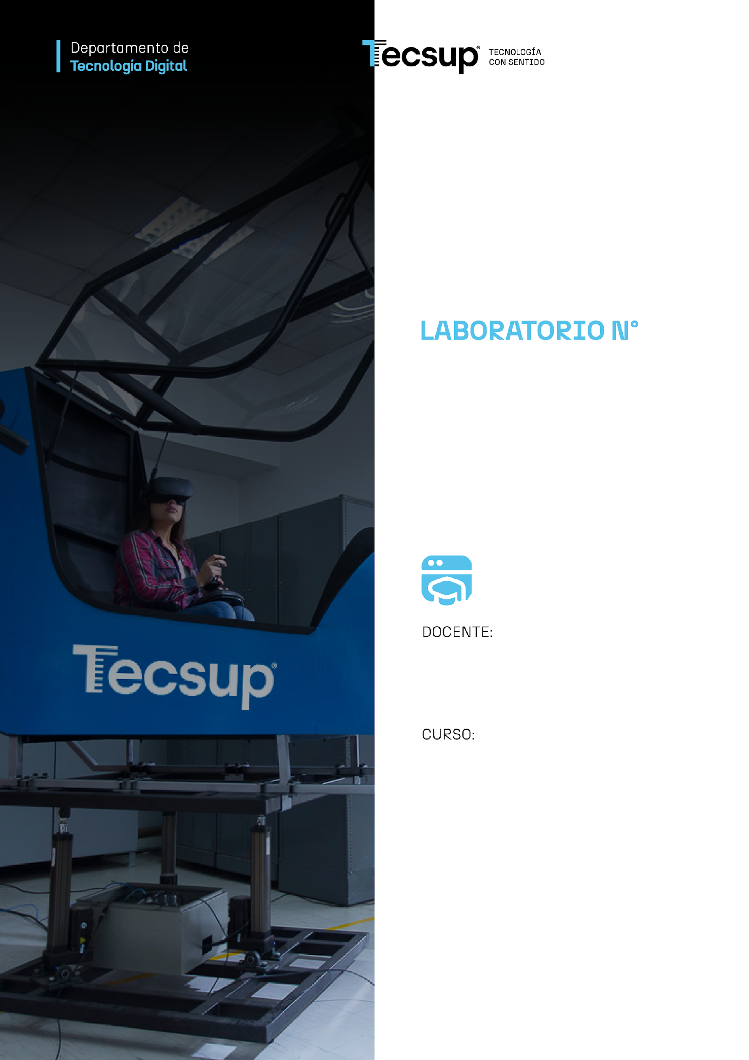

06

Desarrollo de Aplicaciones Web Avanzado: Introducción a Bases de Datos No SQL.

Arévalo Sermeño, Edwin William

Desarrollo de aplicaciones Web avanzado
5 - C24 - Sección A-B
- Capacidades
- Identifica los requerimientos para la conexión entre Node.js y MongoDB.

- Seguridad
- En este laboratorio está prohibida la manipulación del hardware, conexiones eléctricas o de red. Así como la ingesta de alimentos y bebidas.
- Ubicar maletines y/o mochilas en lugar destinado para tal fin.
- Dejar la mesa de trabajo y la silla utilizada limpias y ordenadas.

- Fundamento teórico
- Revise el material de la semana correspondiente antes del desarrollo del laboratorio.

- Normas empleadas
- No aplica

- Recursos
- En este laboratorio, cada estudiante trabajará con una computadora con Windows 10.
- La instalación del software requerido se realizará en el equipo virtual.

- Metodología para el desarrollo de la tarea
- El desarrollo del laboratorio es individual

- Procedimiento
Nota:
Las secciones en azul y cursiva brindan una explicación teórica o del código

Configuración del Proyecto
Crear la carpeta del proyecto y configurarlo.
mkdir mongo-node
cd mongo-node
npm init -y
Esto generará un archivo package.json con la configuración del proyecto.

Organización inicial de carpetas
mongo-node/  │── node_modules/  │── package.json # Dependencias del proyecto  │── app.js # Configuración base  │── .env # Variables de entorno  │── src/ # Carpeta fuente  │───── db/ # Conexión a base de datos  │───── models/ # Carpeta de modelos  │───── repositories/ # Capa repositorio | 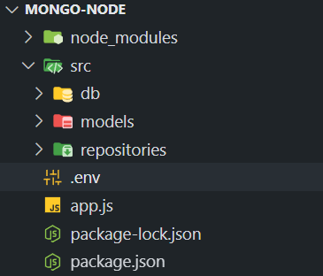
Dependencias necesarias
Añadimos las dependencias necesarias y configuramos comandos personalizados.
{
"name": "mongo-node",
"version": "1.0.0",
"description": "",
"main": "app.js",
"scripts": {
"start": "node app.js",
"dev": "nodemon app.js"
},
"author": "",
"license": "ISC",
"dependencies": {
"dotenv": "^17.2.2",
"mongoose": "^8.18.2",
"nodemon": "^3.1.10"
}
}
dotenv: Para manejar variables de entorno.
nodemon: Recarga automática del servidor en desarrollo.
mongoose: ODM para interactuar con MongoDB.
npm run dev iniciará el servidor con recarga automática.

Instalar las dependencias
npm install

Agregar variables de entorno
Crear el archivo .env en la raíz del proyecto con el siguiente contenido:
MONGO_URI=mongodb://localhost:27017/socialmedia

Socialmedia será el nombre de la base de datos.

Configurar la conexión a la base de datos MongoDB
Crear el archivo database.js en la carpeta /src/db con el siguiente contenido:
import mongoose from "mongoose";
import dotenv from "dotenv";
dotenv.config(); // carga las variables desde .env

const connectDB = async () => {
try {
await mongoose.connect(process.env.MONGO_URI, {
useNewUrlParser: true,
useUnifiedTopology: true,
});
console.log("MongoDB conectado");
} catch (error) {
console.error("Error al conectar con MongoDB:", error.message);
process.exit(1); // Detiene la app si no conecta
}
};

export default connectDB;

process.env.MONGO_URI contiende la URI de conexión a la base de datos.

Mapear los modelos de la base de datos
Crear el archivo User.js en la carpeta /src/models con el siguiente contenido:
import mongoose from "mongoose";

const userSchema = new mongoose.Schema({
name: String,
lastName: String,
email: { type: String, unique: true },
});

export default mongoose.model("User", userSchema);

Con moongose.Schema({}) podemos definir restricciones y reglas para los campos.
Con moongose.model() definimos el nombre de la colección.

Crear el archivo Post.js en la carpeta /src/models con el siguiente contenido:
import mongoose from "mongoose";

const postSchema = new mongoose.Schema({
title: String,
content: String,
user: { type: mongoose.Schema.Types.ObjectId, ref: "User" }
});

export default mongoose.model("Post", postSchema);

{ type: mongoose.Schema.Types.ObjectId, ref: "User" } crea una relación con la colección Users.

Implementar la capa Repositorio - Mapear operaciones CRUD
Crear el archivo userRepository.js en la carpeta /src/repositories con el siguiente contenido:
import User from "../models/User.js";

class UserRepository {
async create(user) {
return await User.create(user);
}

async findAll() {
return await User.find();
}

async findById(id) {
return await User.findById(id);
}
}

export default new UserRepository();

Crear el archivo postRepository.js en la carpeta /src/repositories con el siguiente contenido:
import Post from "../models/Post.js";

class PostRepository {
async create(post) {
return await Post.create(post);
}

async findAll() {
return await Post.find().populate("user");
}

async findByUser(userId) {
return await Post.find({ user: userId }).populate("user");
}

async update(postId, postData) {
return await Post.findByIdAndUpdate(postId, postData, { new: true });
// { new: true } => devuelve el post actualizado en vez del antiguo
}

async delete(postId) {
return await Post.findByIdAndDelete(postId);
}
}

export default new PostRepository();

Manipular datos en MongoDB
Crear el archivo app.js y configurar Express
import connectDB from "./src/db/database.js";
import postRepository from "./src/repositories/postRepository.js";
import userRepository from "./src/repositories/userRepository.js";

connectDB(); //Conexión a la base de datos

try {
const user = await userRepository.create({
email: "earevalo@tecsup.edu.pe",
name: "William",
lastName: "Arévalo"
});

console.log("Usuario creado: ", user);

postRepository.create({
title: "Hello",
content: "Hi, this is my first post!",
user: user._id
});

const users = await userRepository.findAll();
console.log("Usuarios actuales: ",users);
const posts = await postRepository.findAll();
console.log("Posts registrados: ", posts)

} catch (error) {
console.log("Error: ", error);
}
connectDB(); realiza la conexión a la base de datos de manera Síncrona.

Iniciar la aplicación
npm run dev

Capturar el resultado
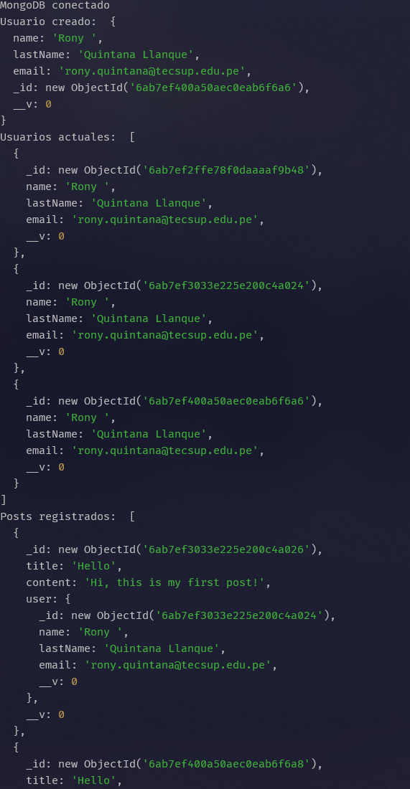
Consultar los datos desde la consola de MongoDB o desde MongoDB Compass
Ejecutar los siguientes comandos si optaste por usar mongosh:
> show dbs
> use socialmedia
> db.users.find().pretty()
> db.posts.find().pretty()

Capturar el resultado
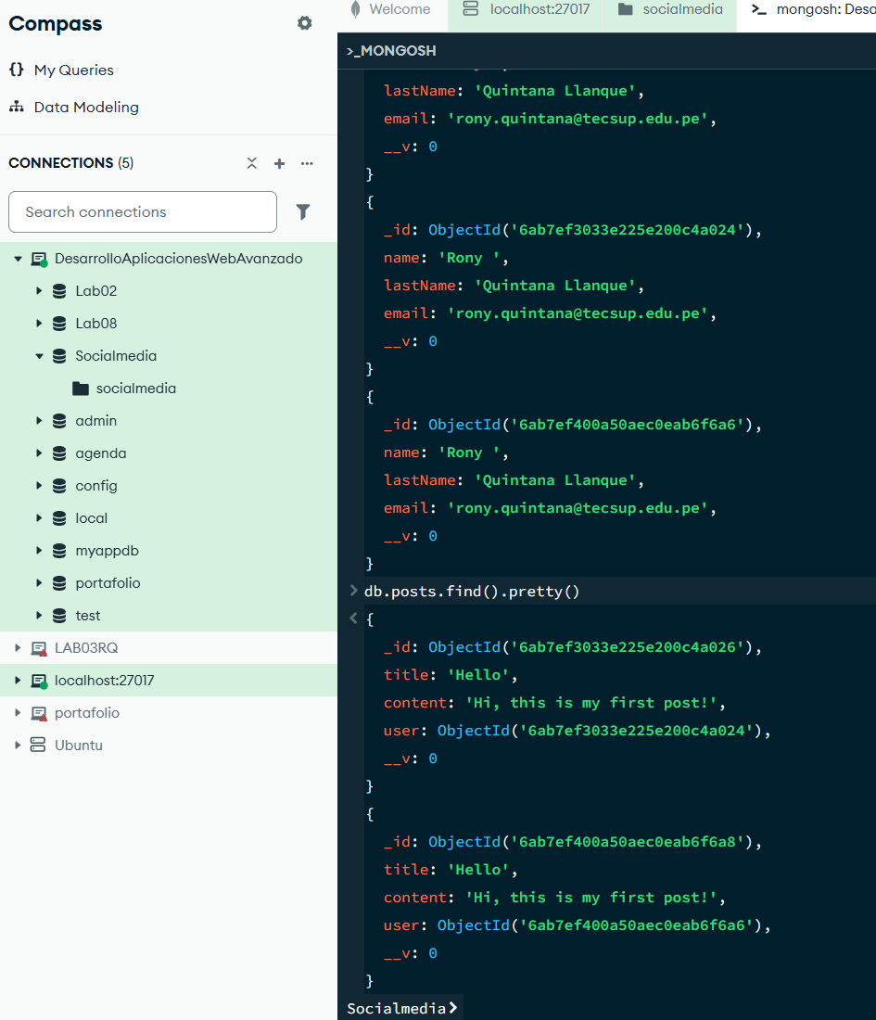

Implementar una aplicación web e integrarla a la base de datos
Instalar las dependencias necesarias.
npm i express ejs

Agregar la siguiente variable de entorno en el archivo .env
PORT=3001

Estructura de carpetas:
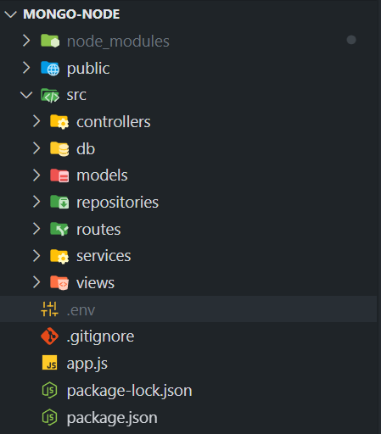
Implementar las Vistas
Crear el archivo home.ejs en la carpeta /src/views y agrega el siguiente código:
<!DOCTYPE html>
<html>
<head>
<meta charset="UTF-8">
<title>Social Media - Home</title>
<!-- Materialize CSS -->
<link href="https://cdnjs.cloudflare.com/ajax/libs/materialize/1.0.0/css/materialize.min.css" rel="stylesheet">
</head>
<body class="container center-align" style="margin-top: 80px;">

<h2 class="blue-text text-darken-2">Bienvenido a Social Media 🚀</h2>
<p class="flow-text">Conéctate, comparte y explora publicaciones</p>

<div class="row" style="margin-top: 50px;">
<div class="col s12 m12">
<a href="/posts/" class="btn-large waves-effect waves-light blue darken-2">
<i class="material-icons left">image</i> Ver Pots
</a>
</div>
</div>

<!-- Materialize JS + icons -->
<script src="https://cdnjs.cloudflare.com/ajax/libs/materialize/1.0.0/js/materialize.min.js"></script>
<link href="https://fonts.googleapis.com/icon?family=Material+Icons" rel="stylesheet">
</body>
</html>

Crear el archivo posts.ejs en la carpeta /src/views y agrega el siguiente código:
<!DOCTYPE html>
<html lang="es">
<head>
<meta charset="UTF-8">
<meta name="viewport" content="width=device-width, initial-scale=1.0">
<title>Social Media - Post</title>
<!-- Importar Materialize CSS -->
<link href="https://cdnjs.cloudflare.com/ajax/libs/materialize/1.0.0/css/materialize.min.css" rel="stylesheet">
<!-- Iconos de Google -->
<link href="https://fonts.googleapis.com/icon?family=Material+Icons" rel="stylesheet">
</head>
<body class="grey lighten-4">

<!-- Navbar -->
<nav>
<div class="nav-wrapper teal">
<a href="#!" class="brand-logo center">Social Media</a>
</div>
</nav>

<div class="container">
<h4 class="center-align">Bienvenido a Social Media</h4>

<div class="row">
<!-- Card del Post -->
<div class="col s12 m6 l4">
<div class="card">
<div class="card-image">
<img src="https://media.istockphoto.com/id/627795510/photo/example.jpg?s=612x612&w=0&k=20&c=lpUf5rjPVd6Kl_M6heqC8sUncR4FLmtsRzeYdTr5X_I=" alt="Imagen del post">
</div>
<div class="card-content">
<span class="card-title">Título del Post</span>
<p>
Este es un ejemplo de contenido del post. Aquí puedes escribir la descripción o texto relacionado.
</p>
<p>
<strong>Hashtags:</strong>
<span class="chip">#ejemplo</span>
<span class="chip">#social</span>
<span class="chip">#media</span>
<span class="chip">#práctica</span>
<span class="chip">#nodejs</span>
</p>
</div>
<div class="card-action">
<div class="right">
<a href="#!" class="btn-flat"><i class="material-icons teal-text">edit</i></a>
<a href="#!" class="btn-flat"><i class="material-icons red-text">delete</i></a>
</div>
<span><strong>Autor:</strong> Juan Pérez</span>
</div>
</div>
</div>
</div>
</div>

<!-- Importar Materialize JS -->
<script src="https://cdnjs.cloudflare.com/ajax/libs/materialize/1.0.0/js/materialize.min.js"></script>
</body>
</html>

Implementar la capa de Servicio
Crear el archivo postService.js en la carpeta /src/services y agrega el siguiente código:
import postRepository from "../repositories/postRepository.js";
import userRepository from "../repositories/userRepository.js";

class PostService {
async createPost(userId, postData) {
const user = await userRepository.findById(userId);
if (!user) throw new Error("Usuario no encontrado");

return await postRepository.create({ ...postData, user: user._id });
}

async getPosts() {
return await postRepository.findAll();
}

async getPostsByUser(userId) {
return await postRepository.findByUser(userId);
}
}

export default new PostService();

Implementar la capa Controladora
Crear el archivo postController.js en la carpeta /src/controllers y agrega el siguiente código:
import postService from "../services/postService.js";

class PostController {
async create(req, res) {
try {
const { userId } = req.params;
const post = await postService.createPost(userId, req.body);
res.status(201).json(post);
} catch (error) {
res.status(400).json({ error: error.message });
}
}

async getAll(req, res) {
try {
const posts = await postService.getPosts();
console.log(posts);
res.render("posts", { posts }); // Renderiza la vista posts/index.ejs
} catch (error) {
res.status(500).json({ error: error.message });
}
}
}

export default new PostController();

Implementar los módulos de rutas
Crear el archivo home.routes.js en la carpeta /src/routes y agrega el siguiente código:
import express from "express";

const router = express.Router();

router.get("/", (req, res) => {
res.render("home");
});

export default router;

Crear el archivo post.routes.js en la carpeta /src/routes y agrega el siguiente código:
import express from "express";
import postController from "../controllers/postController.js";

const router = express.Router();

router.get("/", postController.getAll);

export default router;

Configuración global del servidor
Modificar el archivo app.js:
import express from "express";
import { fileURLToPath } from "url";
import path from "path";
import connectDB from "./src/db/database.js";
import dotenv from "dotenv";
dotenv.config(); // carga las variables desde .env

//rutas
import homeRoutes from "./src/routes/home.routes.js";
import postRoutes from "./src/routes/post.routes.js";

const app = express();
const __filename = fileURLToPath(import.meta.url);
const __dirname = path.dirname(__filename);

app.set("view engine", "ejs");
app.set("views", path.join(__dirname, "src","views"));

// Middlewares
app.use(express.urlencoded({ extended: true })); // Para leer datos de formularios
app.use(express.json()); // Para leer JSON
app.use(express.static(path.join(__dirname,"src", "public"))); // Archivos estáticos (css, js, imgs)

// Rutas
app.use("/", homeRoutes);
app.use("/posts", postRoutes);

connectDB(); //Conexión a la base de datos

const PORT = process.env.PORT || 3000;

app.listen(PORT, () => console.log(`Servidor en http://localhost:${PORT}`));

Iniciar el servidor
npm run dev

http://localhost:3001/
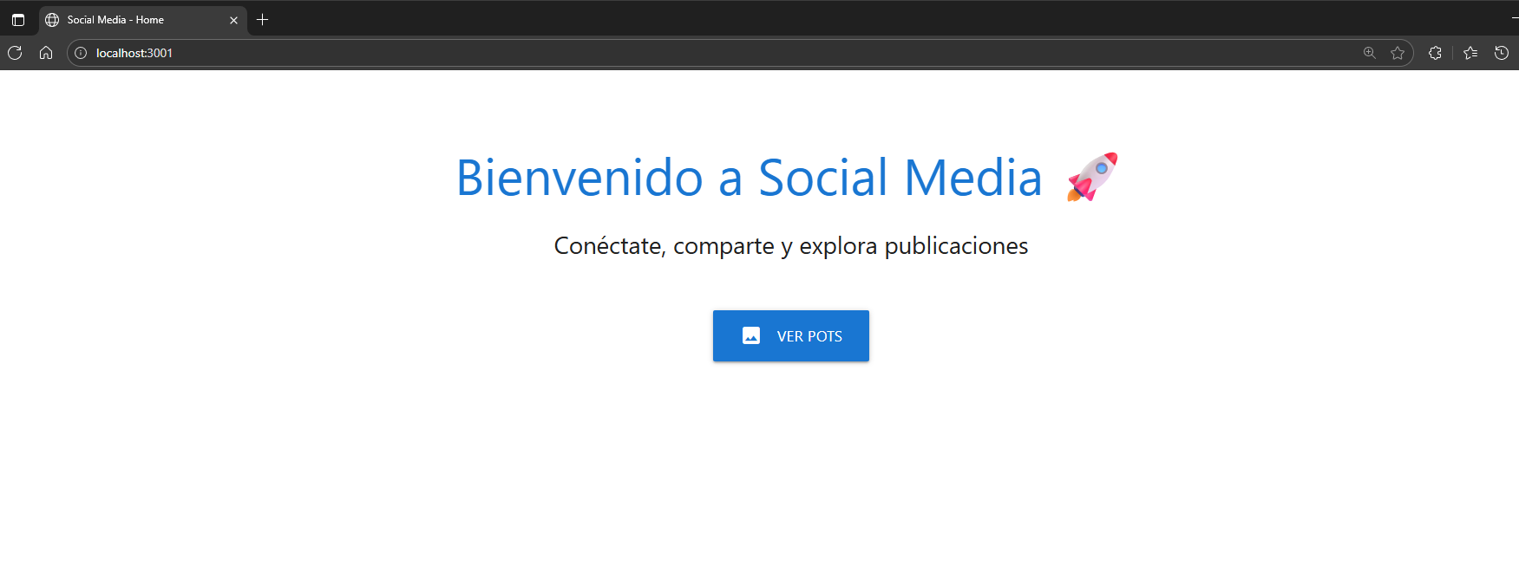
http://localhost:3001/posts
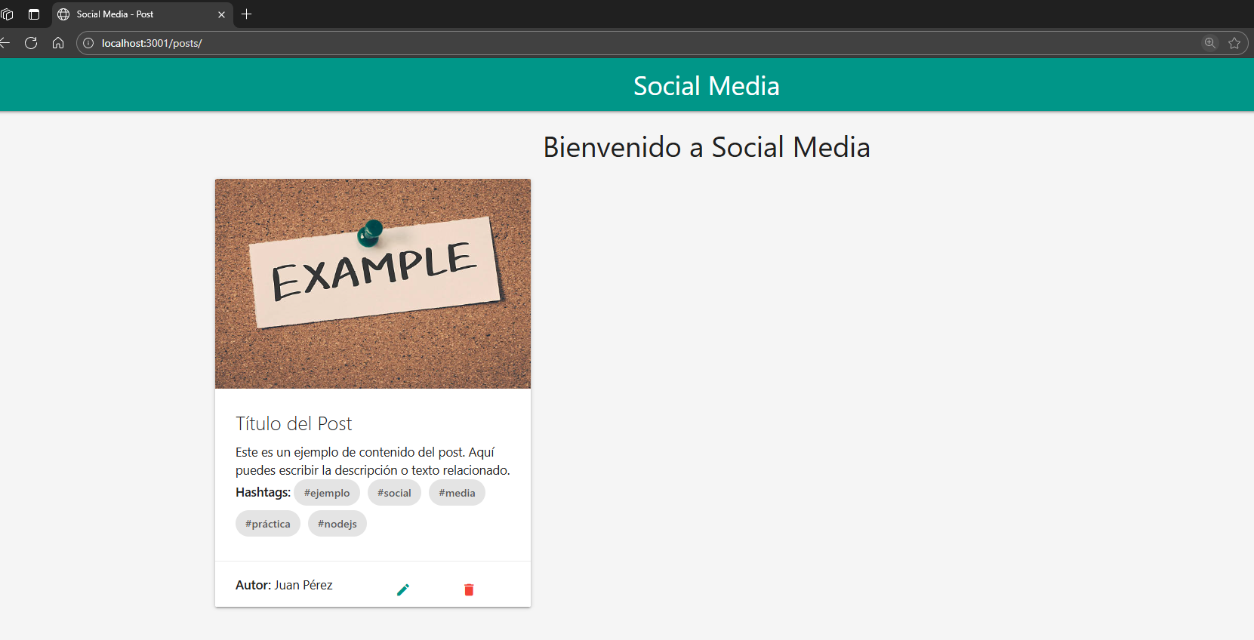
TAREA
Complementar los campos de los modelos
Objetivo: Definir modelos más robustos y con restricciones en los esquemas.
Guía oficial: https://mongoosejs.com/docs/schematypes.html
Instrucciones:
- Agregar las siguientes propiedades al modelo User:

Propiedad | Restricciones del Esquema
age | Number, min: 18 , Required
phoneNumber | String
password | MinLength: 8, Required
createdAt | Date, default: Date.Now

- Modificar las siguientes propiedades del modelo Post:

Propiedad | Restricciones del Esquema
title | String, minLenght: 5, maxLenght: 30, Required
content | String, minLenght: 10, Required

- Agregar las siguientes propiedades al modelo Post:

Propiedad | Restricciones del Esquema
hashtags | [ String ]
imageUrl | String
createdAt | Date, default: Date.Now
updatedAt | Date

- Modificar los métodos de insertar y actualizar para contemplar las propiedades recientemente agregadas.
Implementar nuevas vistas en la aplicación web
Objetivo: Permitir operaciones CRUD de Posts desde la aplicación web.
Instrucciones:
- Implementa el CRUD de Posts.
  - Lista de posts de todos los usuarios.
  - Agregar un formulario de registro para nuevos Posts.
  - Permitir editar los posts.
  - Permitir eliminar los posts.
- Agregar las rutas y métodos correspondientes.

- Colocar capturas del resultado en la web.

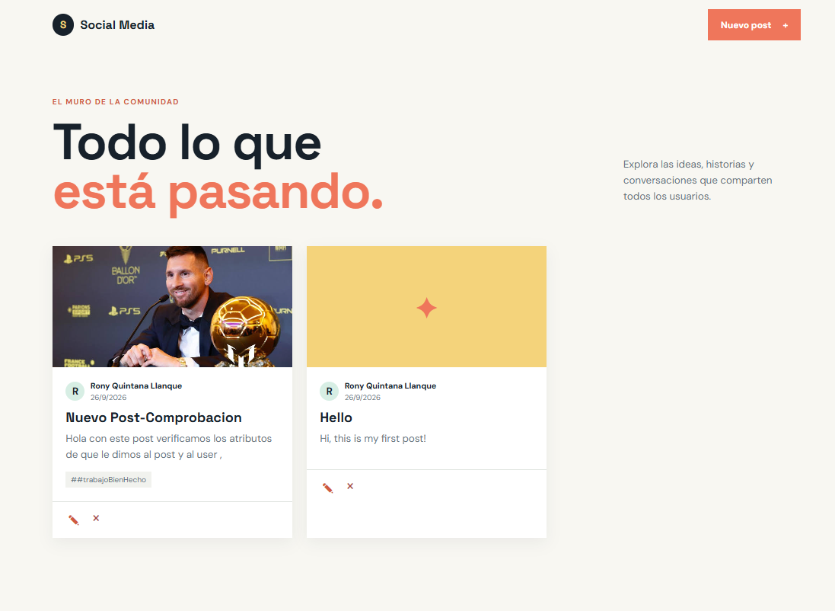

- Colocar capturas de su base de datos MongoDB usando mongosh o MongoDB Compass

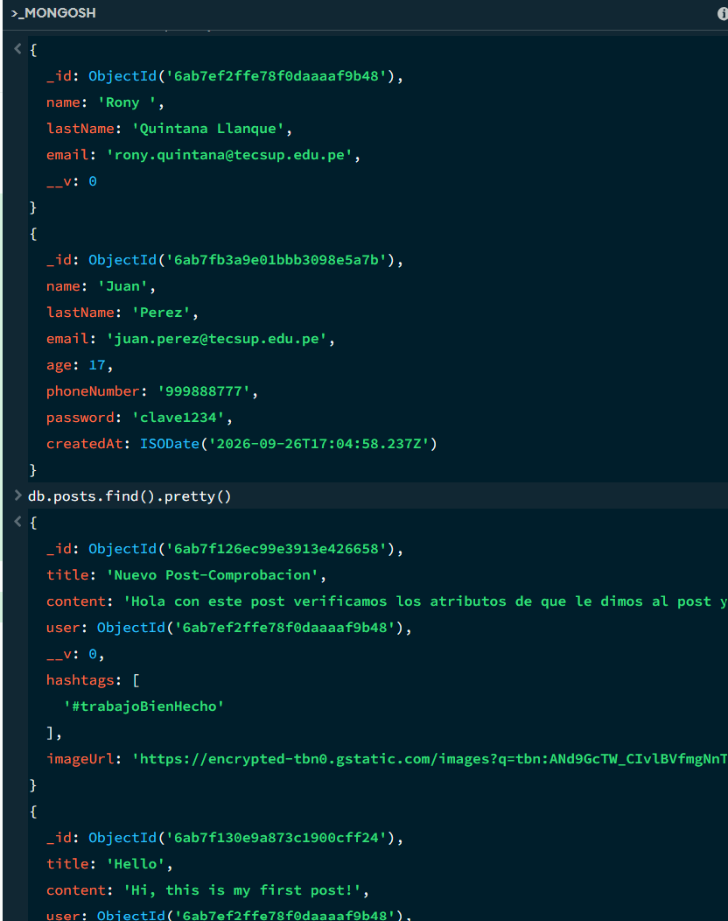
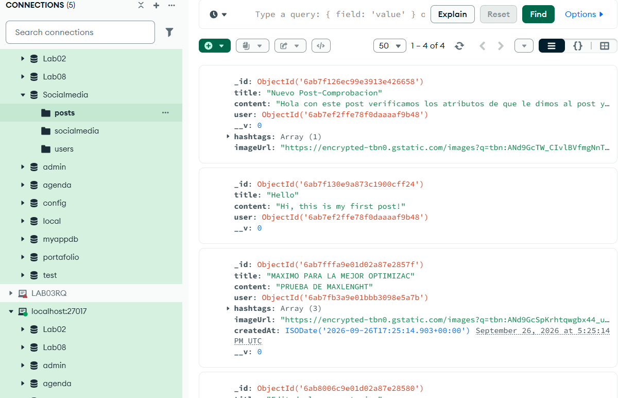

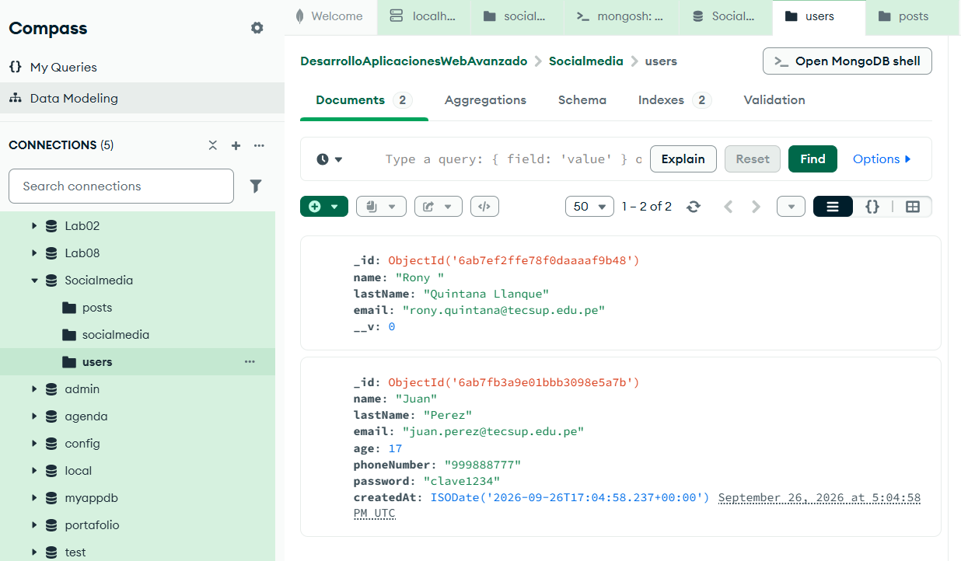

- Incluir el link de su repositorio.
https://github.com/Rony10-az/DesarrolloAplicacionesAvanzado/tree/main/SEMANA06/mongo-node
CONCLUSIONES: (Las conclusiones son una opinión sobre tu trabajo, explicar cómo resolviste las dudas o problemas presentados en el laboratorio. Además de aportar una opinión critica de lo realizado)
Indicar 5 conclusiones:
- Se implementó el CRUD completo de Posts mediante las rutas /posts, /posts/new, /posts/:id/edit y /posts/:id/delete, conectando las vistas EJS con el controlador, servicio y repositorio.
- Cada Post ahora almacena una referencia al usuario mediante ObjectId y ref: "User". Gracias a populate("user"), el listado muestra el nombre y correo del autor.
- Se agregó un desplegable en postForm.ejs que consulta los usuarios existentes desde MongoDB. De esta manera, se puede seleccionar quién publica sin implementar autenticación o inicio de sesión.
- El servicio valida que el usuario seleccionado exista antes de crear o actualizar un Post, evitando guardar publicaciones con referencias inválidas.
- Se mejoró la interfaz con vistas responsive para la bienvenida, el listado de Posts y el formulario. Además, se protegió la configuración del proyecto mediante .gitignore y se documentó su instalación y uso en README.md.

